A. DIMENZOVÁNÍ VNITŘNÍ KANALIZACE (75)

Účelem dimenzování je pomocí výpočtových a empirických metod navrhnout správné světlosti potrubí vnitřní kanalizace.
Důležitou zásadou je zákaz zužování a rozvětvování potrubí ve směru toku odpadních vod. Při dimenzování vnitřní kanalizace porovnáváme vypočtené průtoky v jednotlivých částech potrubí s hydraulickými kapacitami (maximálními přípustnými průtoky) těchto potrubí.

A.1 SYSTÉMY VNITŘNÍ KANALIZACE

ČSN EN 12056 uvádí čtyři systémy (systém I až IV)
Zvyklostem ČR je nejbližší systém I používaný také v Belgii, Irsku, Německu a Švýcarsku. !!!!!!!

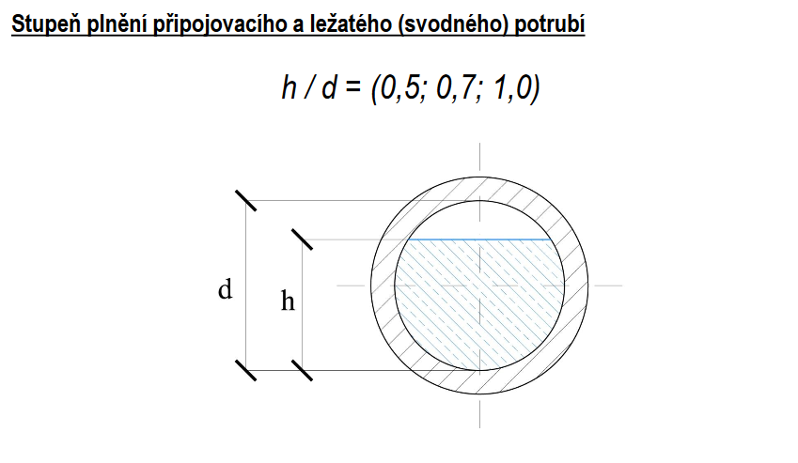

Zdroj: http://users.fs.cvut.cz/~vavrirom/ZTI/NEW/008_OD_1.pdf

Systémy vnitřní kanalizace:
V současné době existuje mnoho druhů systémů vnitřní kanalizace na základě rozdílných druhů a způsobů používání zařizovacích předmětů v různých zemích, jakož i odlišných technických zvyklostí.

​Druhy systémů
Systémy vnitřní kanalizace lze rozdělit do čtyř druhů.

Systém I - Systém s jediným odpadním potrubím a s částečně plněnými připojovacími potrubími (používá se v ČR)
Zařizovací předměty jsou napojeny na částečně plněná připojovací potrubí. Částečně plněná připojovací potrubí se navrhují na stupeň plnění 0,5 (50 %) s napojením na jedno odpadní potrubí.
https://www.tzb-energie.cz/kanalizace

Systém II - Systém s jediným odpadním potrubím a s připojovacími potrubími malých světlostí
Zařizovací předměty jsou napojeny připojovací potrubí malých světlostí. Připojovací potrubí se navrhují na stupeň plnění 0,7 (70 %) s napojením na jediné odpadní potrubí.

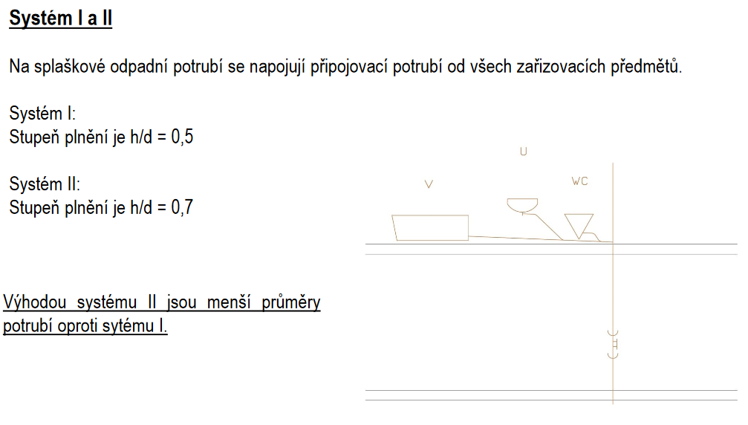

Zdroj: http://users.fs.cvut.cz/~vavrirom/ZTI/NEW/008_OD_1.pdf

Systém III - Systém s jediným odpadním potrubím a s připojovacími potrubími s plným plněním
Zařizovací předměty jsou napojeny připojovací potrubí s plným plněním. Připojovací potrubí s plným plněním se navrhují na stupeň plnění 1,0 (100 %) a každé připojovací potrubí je samostatně napojeno na jediné odpadní potrubí.

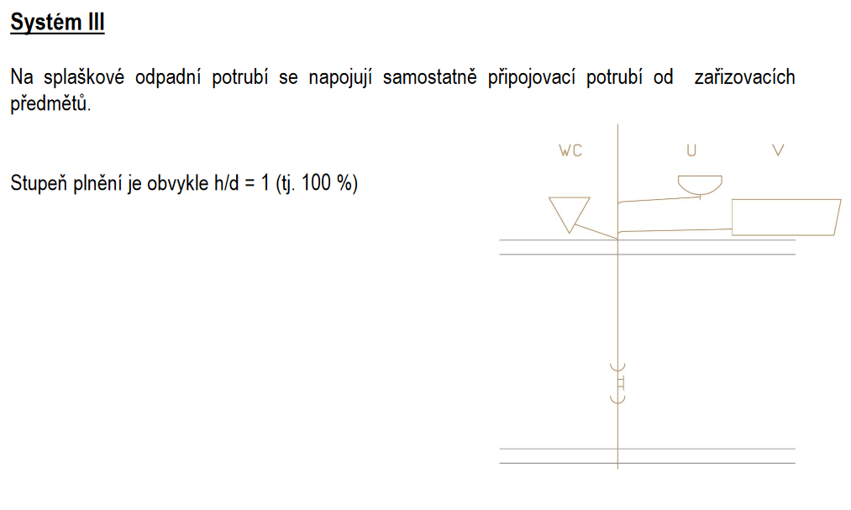

https://www.tzb-energie.cz/kanalizace
Systém IV - Systém s oddělenými odpadními potrubími
Systémy vnitřní kanalizace I, II a III mohou být rozděleny do dvou odpadních potrubí. Jedno odpadní potrubí odvádí černou vodu ze záchodových mís a pisoárů a druhé odpadní potrubí šedou vodu ze všech ostatních zařizovacích předmětů.

A.2 VÝPOČET PRŮTOKU ODPADNÍCH VOD (76)

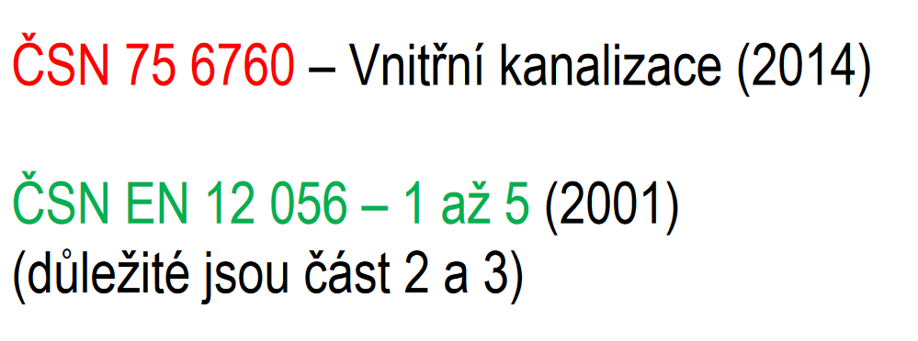

Zdroj: http://users.fs.cvut.cz/~vavrirom/ZTI/NEW/009_OD_2.pdf
Zdroj: http://voda.tzb-info.cz/kanalizace-splaskova/5118-zakladni-informace-k-problematice-vnitrni-kanalizace

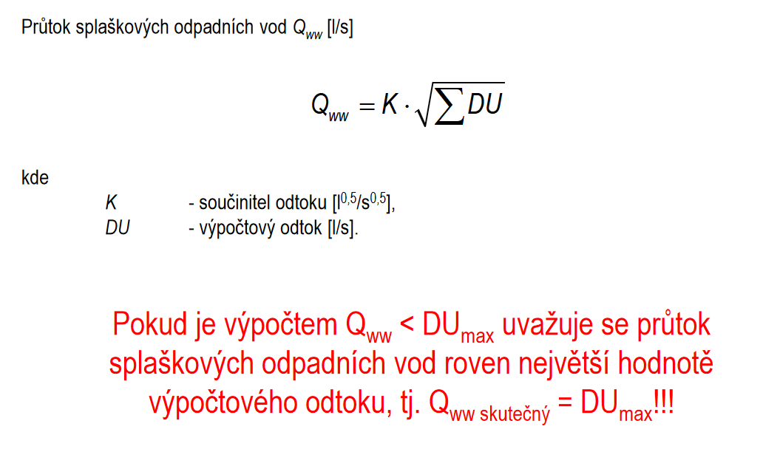
Zdroj: http://users.fs.cvut.cz/~vavrirom/ZTI/NEW/009_OD_2.pdf
Zdroj: http://voda.tzb-info.cz/kanalizace-splaskova/5118-zakladni-informace-k-problematice-vnitrni-kanalizace
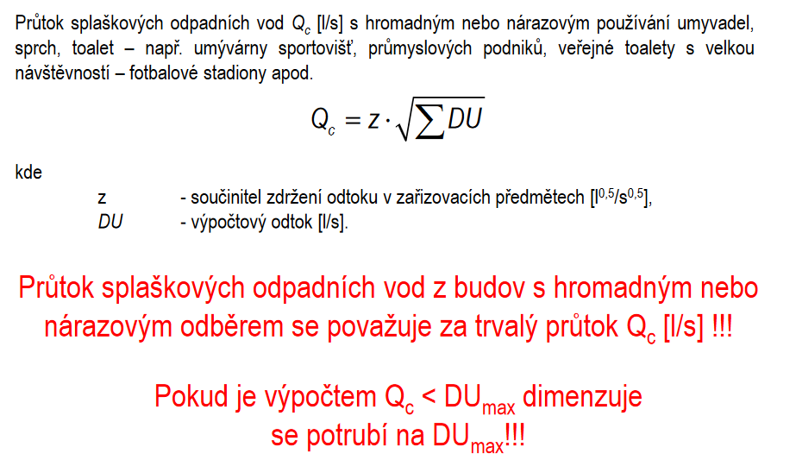

Zdroj: http://users.fs.cvut.cz/~vavrirom/ZTI/NEW/009_OD_2.pdf

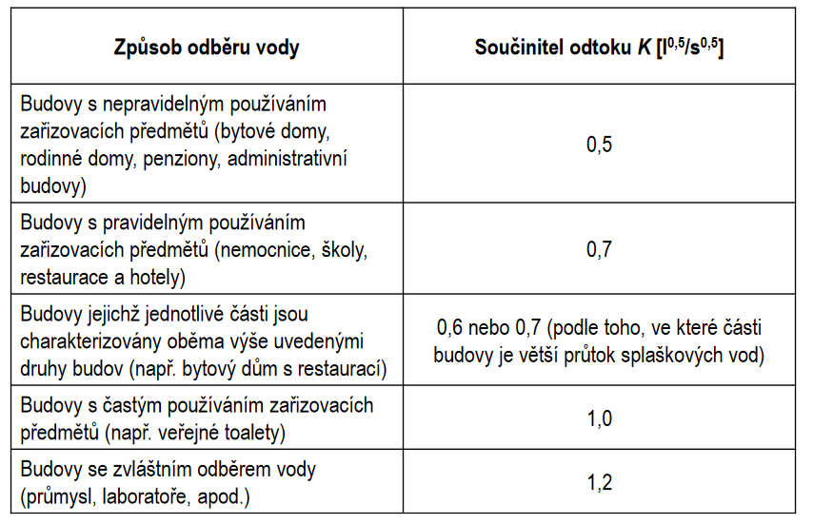
Zdroj: http://users.fs.cvut.cz/~vavrirom/ZTI/NEW/009_OD_2.pdf

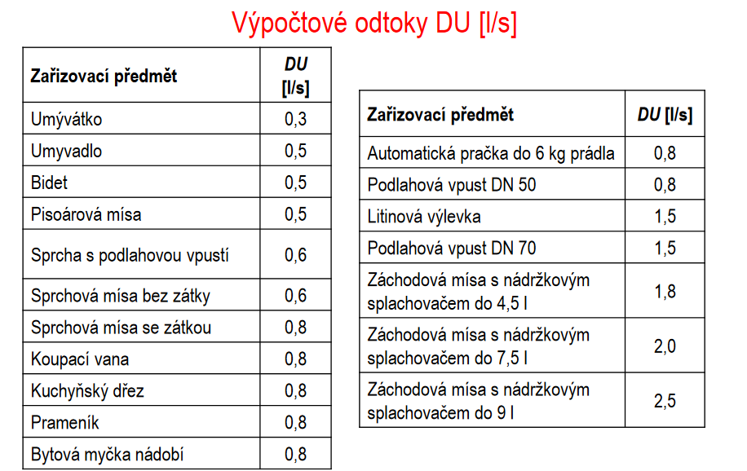

Zdroj: http://users.fs.cvut.cz/~vavrirom/ZTI/NEW/009_OD_2.pdf

Návrh ZP – slouží pro návrh DN, legendu a výpis materiálu.
- záchodové mísy – odpad DN 100
  - stojící – odpad spodní, zadní vodorovný (87,5°) nebo šikmý (60°)
  - odpad zadní vodorovný (87,5°)
- umyvadlo – zápachová uzávěrka (sifón) DN 40
- dřez kuchyňský – zápachová uzávěrka (sifón) DN 40, připoj. Potrubí dle ČSN – DN 50
- vana, sprchový kout - sifón DN 50
- bidet – sifón DN 50
- pračka, myčka – pračkový sifón DN 40 nebo DN 50 (suchá záp. uzávěrka s kuličkou) – např. HL 100
- pisoár (urinál) – DN 50
- úklidová výlevka keramická – DN 100,litinová – DN 70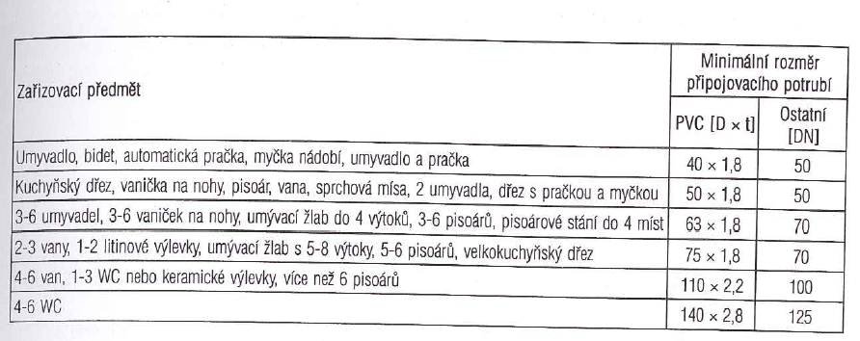

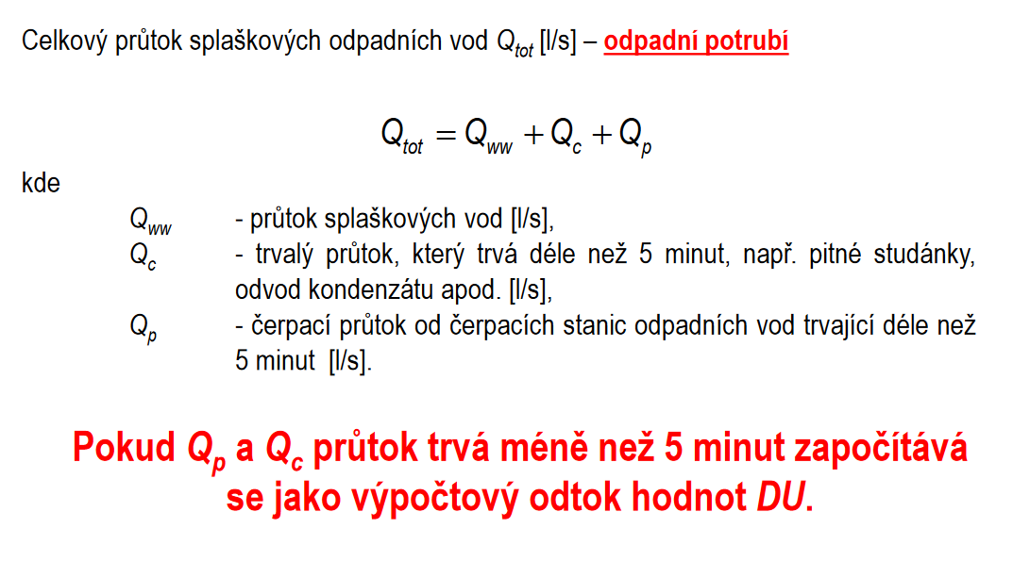
Zdroj: http://users.fs.cvut.cz/~vavrirom/ZTI/NEW/009_OD_2.pdf
Zdroj: http://voda.tzb-info.cz/kanalizace-splaskova/5118-zakladni-informace-k-problematice-vnitrni-kanalizace
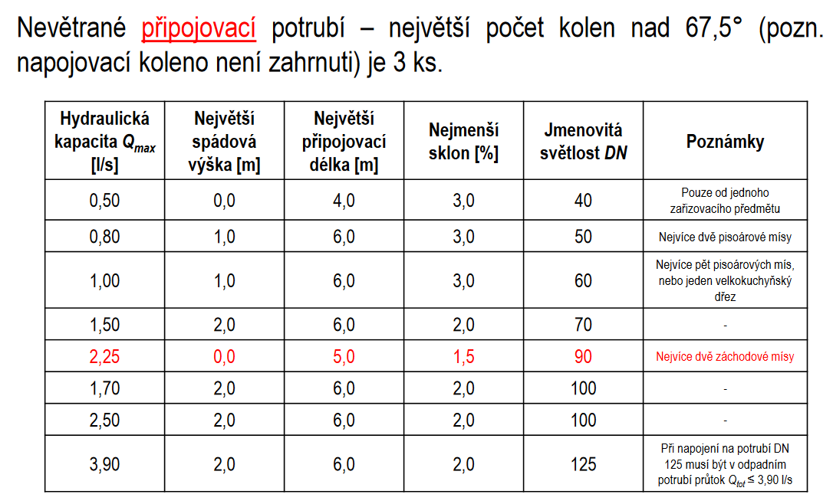
Zdroj: http://users.fs.cvut.cz/~vavrirom/ZTI/NEW/009_OD_2.pdf

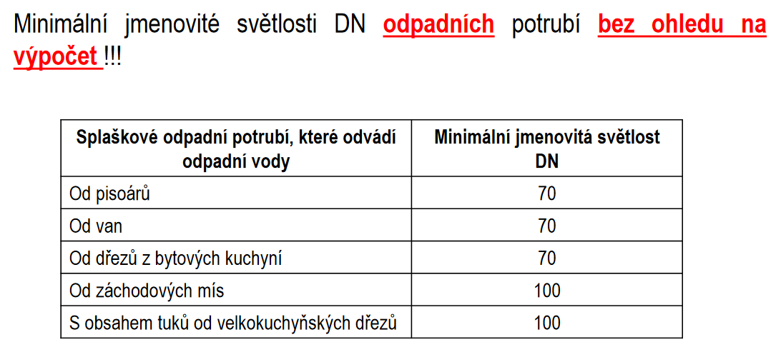

Zdroj: http://users.fs.cvut.cz/~vavrirom/ZTI/NEW/009_OD_2.pdf
Zdroj: http://voda.tzb-info.cz/kanalizace-splaskova/5118-zakladni-informace-k-problematice-vnitrni-kanalizace

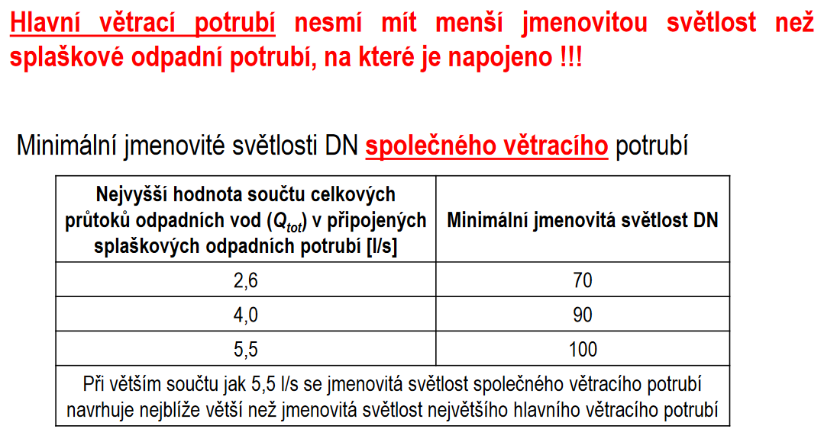
Zdroj: http://voda.tzb-info.cz/kanalizace-splaskova/5118-zakladni-informace-k-problematice-vnitrni-kanalizace
Zdroj: http://users.fs.cvut.cz/~vavrirom/ZTI/NEW/009_OD_2.pdf

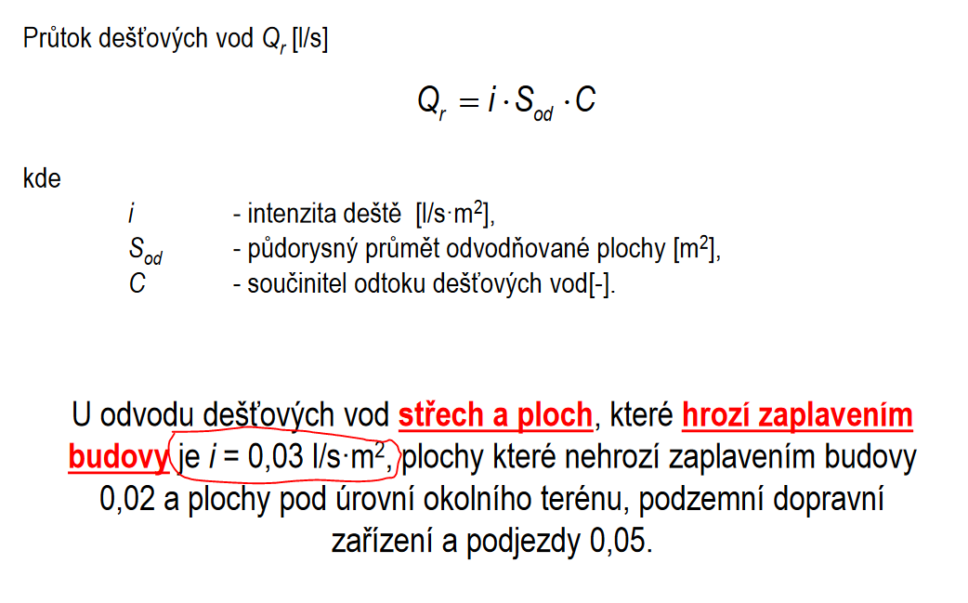
Zdroj: http://users.fs.cvut.cz/~vavrirom/ZTI/NEW/009_OD_2.pdf
Zdroj: http://voda.tzb-info.cz/kanalizace-splaskova/5118-zakladni-informace-k-problematice-vnitrni-kanalizace

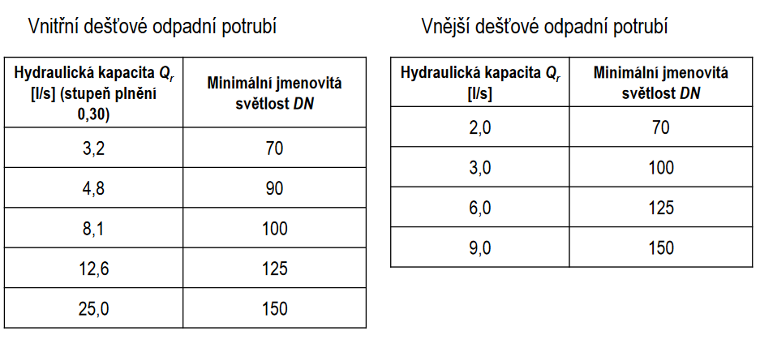

Zdroj: http://users.fs.cvut.cz/~vavrirom/ZTI/NEW/009_OD_2.pdf

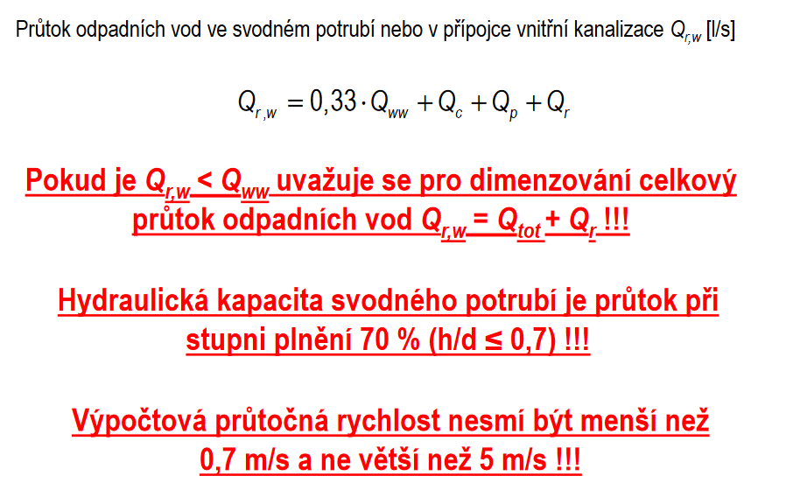
Zdroj: http://users.fs.cvut.cz/~vavrirom/ZTI/NEW/009_OD_2.pdf
Zdroj: http://voda.tzb-info.cz/kanalizace-splaskova/5118-zakladni-informace-k-problematice-vnitrni-kanalizace

A.3 PŘÍKLADY (85)

Příprava k maturitní zkoušce

Vzory viz strana 85-89
Příklady si prostudujte, nemusíte přepisovat, na případné dotazy odpovím

A. PŘIPOJOVACÍ POTRUBÍ: III.2, str. 85

Postup
a) Zadání, obr. P+Ř
Řešení:
b) Rozepsat ZP včetně DU
c) Výpočet Q_{ww}
Pozor na !!!!!!!
d) Návrh DN dle příslušných tabulek III.8
e) Posouzení: Q_{tot} (Q_{ww}) ≤ Q_{max}
Včetně hodnot

B. ODPADNÍ SPLAŠKOVÉ VĚTRANÉ POTRUBÍ: III.3, str. 85

Postup
a) Zadání, obr. Řez
Řešení:
b) Rozepsat jednotlivé ZP včetně DU a DN
c) Výpočet Q_{ww}
Pozor na !!!!!!!
d) Návrh DN dle příslušných tabulek III.10
e) Posouzení: Q_{tot} (Q_{ww}) ≤ Q_{max}
Včetně hodnot

C. ODPADNÍ SPLAŠKOVÉ NEVĚTRANÉ POTRUBÍ: III.4, str. 86

Postup
a) Zadání, obr. P+Ř
Řešení:
b) Rozepsat jednotlivé ZP včetně DU a DN
c) Výpočet Q_{ww}
Pozor na !!!!!!!
d) Návrh DN dle příslušných tabulek III.12, III.4
e) Posouzení: Q_{tot} (Q_{ww}) ≤ Q_{max}
Včetně hodnot

D. DEŠŤOVÉ ODPADNÍ POTRUBÍ: III.5, str. 86

Postup
a) Zadání obr. ŘEZ
Řešení:
b) Rozepsat qr, Ψ, S
c) Výpočet Q_{r}
d) Návrh DN dle příslušných tabulek III.14, III.15
e) Posouzení: Q_{r} < Q_{max}
Včetně hodnot

E. SVODNÉ POTRUBÍ SPLAŠKOVÉ: str. 86

Postup: Pro odpad č. 6 (str. 226) vypočítejte Q_{ww}
Kontrola v tab III.18, úsek 6-6‘
a) obr. Řez včetně svodného potrubí (6-6‘), sklon
Řešení:
b) Rozepsat jednotlivé ZP včetně DU a DN
c) Výpočet Q_{ww}
Pozor na !!!!!!!
d) Návrh DN dle příslušných tabulek III.16
DN = 125 (odpad je 100 a při přechodu na ležaté zvětšujeme o jednu dimenzi více, čili 125)
(poznámka spády větší než 5%, v našem případě 29% posuzujte podle posledního řádku což je 5%.)
e) Posouzení: Q_{tot} (Q_{ww}) ≤ Q_{max} 2,5 < 15,3 (l/s)

VYCHYTÁVKA TIP, TIP !!!!!!!!!!!!!!!!
Výpočty si můžete překontrolovat na: www.tzb-info.cz
https://voda.tzb-info.cz/tabulky-a-vypocty
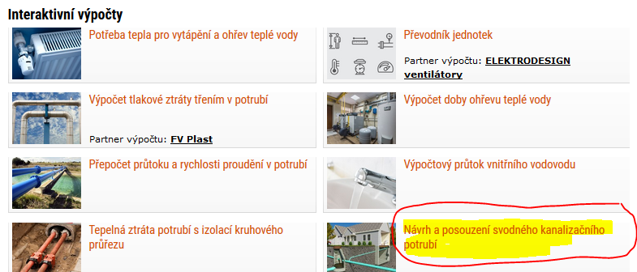

nebo přímo
https://voda.tzb-info.cz/tabulky-a-vypocty/76-navrh-a-posouzeni-svodneho-kanalizacniho-potrubi

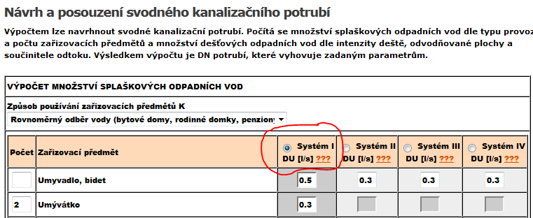

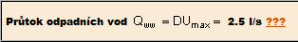

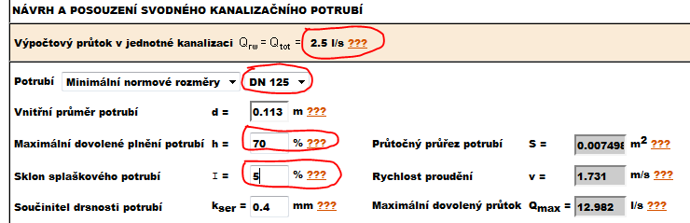

Poznámka: Tento výpočet můžete použít pro všechny potrubí (přip. odp, svod), dimenzování však platí jen pro svodná potrubí.

Vše o dimenzování vnitřní kanalizace včetně vzorců a tabulek také na:
SUPER TIP:
https://www.fce.vutbr.cz/TZB/vrana.j/

